Manual Notificador Biocontrol

La aplicación tiene 2 funciones, Notificador y un worker para abrir los torniquetes mediante un relay usb, la aplicación se llama NotificadorBiocontrol

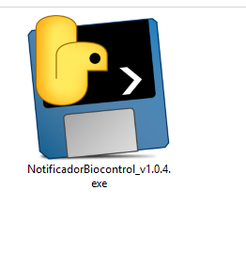
Tiene 3 Archivos de configuración que se generan automaticamente la primera vez que se ejecuta la aplicacion
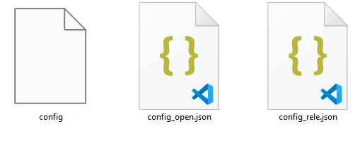
config
son las configuraciones generales del notificador,
config_open.json
son las configuraciones para que se abra el notificador automáticamente en el navegador
config_rele.json
son las configuraciones del worker relay

config
#CONFIG 0: no configurado, 1: configurado
CONFIG=0
#GRUPO: GRUPO DE TERMINALES EN LA DB (Asociadas a los molinetes) [acc."Group".Nombre]
GRUPO=

#CONFIGURACIONES DE LA DB PRINCIPAL (SQL SERVER)
DRIVER=SQLSRV
HOST=localhost
PORT=1433
DATABASE=database
USER=root
PASSWORD=

#CONFIGURACIONES DE LA DB SECUNDARIA (MYSQL) o (SQL SERVER)
DRIVER2=MYSQL
HOST2=localhost
PORT2=3306
DATABASE2=dbname
USER2=root
PASSWORD2=

#QUE SISTEMA UTILIZA PARA LA DB2
# 1: BioApp (SQLSRV) + FitGym (MYSQL)
# 2: BioApp (SQLSRV) + GymControl (SQLSRV)
# 3: Access (SQLSRV) + GymControl (SQLSRV)
SISTEMA=1

#CONFIGURACIONES WEB
WEB_PORT=8080
PAHT_IMAGES= C:\BioApp\web\images
EXTENSION_IMAGES=8080
SECONDS_NOTIFICATION=1
DIAS_ALERTA=3
LOGO_PATH=
NOMBRE_GYM=
FONDO_PATH=

#TIEMPO DE CACHE DE LA DB SECUNDARIA
CACHE_TIME=60

# CONFIGURACIONES DEL SISTEMA
WEB_ENABLED=1
RELE_ENABLED=1

# MODO DEBUG (0,1)
DEBUG=0

config_open.json
{
"exe": "C:\\Program Files\\Google\\Chrome\\Application\\chrome.exe",
- Es la dirección del navegador, tiene que ser Google chrome
"wait_time": 2,
- Es el tiempo que se mostrara en pantalla la notificacion
"numlock": 1,
- Es para que se aprete la tecla numlock del teclado, la cual es necesaria para automatizar la apertura del navegador (dejar en 1 por defecto)
"monitors": {
- Se pueden agregar o disminuir la cantidad de monitores, el numero “1”,”2” es referencial no significa que tenga que ser el monitor, en cada configuración tiene
- url -> la url que mostrara al abrir el navegador en esa pantalla, deberá ser la url completa del reloj de entrada
- zoom -> el zoom del navegador
- move -> esta parte es importante, indica hacia donde se moverá la pantalla respecto a la pantalla central, por ejemplo si tenemos una configuración de monitores [monitor1][monitor principal][monitor2] deberemos indicar una pantalla a -1 y otra a 1, lo cual hará que una se vaya hacia la izquierda (-1) y otra a la derecha (1), 0 indica que se mostrara en la pantalla central
"1": {
"url": "http://localhost:8080/",
"zoom": -5,
"move": 0
},
"2": {
"url": "http://localhost:8080/",
"zoom": 2,
"move": 1
}
}
}

config_rele.json
{
"exe": "C:\\RelayCmd.exe",
- La direccion del ejecutable sdk para Windows del relay
"rele_version" : 1,
- La versión del ejecutable que ocupa
- 1 : RelayCmd.exe (N ID, M relay, total X entradas)
- 2: RelayOpener.exe (2 id o tipo, 2 relay, total 4 entradas)
"rele": {
"1": {
- Este numero indica el ID(1,2,…) [v1] o tipo(1,2) de Relay USB [v2]
"1": {
- Este numero indica el Numero del relay (1,2,3,…), [v2 solo tiene para 2 (1,2)]
"serial_reloj": "",
- El serial del reloj registrado en bioapp (SELECT t.Guid, t.Code, t.Name, t.GroupId FROM bio.Terminal as t,acc."Group" as g where t.GroupId=g.Id AND g.Name=config.grupo )
"duracion_pulso": 1
- La duración del pulso a enviar al relay
},
"2": {
"serial_reloj": "",
"duracion_pulso": 1
}
},
"2": {
"1": {
"serial_reloj": "",
"duracion_pulso": 1
}
}
}
}

Notificador WEB
La pagina principal es, la cual muestra una pantalla con los equipos de marcacion
http://localhost:port/
La pagina para ver las marcaciones en simultaneo en una pantalla grande es:
http://localhost:port/marcaciones
El orden para mostrar los equipos se configura en la db, campo “orden”, que debe ser agregado a la tabla de “Device”.

Para hacer que se abra al iniciar Windows es
Win + R
shell:startup
Pegar un acceso directo al ejecutable
iniciar el ejecutable o reiniciar windows

